Қысқа мерзімді сабақ жоспары №9 9 сынып Геометрия
Бекітемін:
Бөлім: |  | Жазықтықтағы векторлар
Педагогтің аты-жөні: |  | Умбетова Меруерт Мирзамидиновна
Күні:
Сынып: 9 |  | Қатысқандар саны: Қатыспағандар саны:
Сабақтың тақырыбы: |  | Вектордың координаталары. Координаталық түрде берілген векторларға амалдар қолдану.
Оқу бағдарламасына сәйкес оқыту мақсаттары: |  | 9.1.3.2вектордың ұзындығын табу;
Сабақтың мақсаты: |  | Екі нүктенің ара-қашықтығын табу формуласын үйренеді;  Вектордың ұзындығын табуды үйренеді, есеп шығаруда формуласын қолданады
Құндылықтарға баулу: |  | Тәуелсіздік және отаншылдық: Оқушыларға Қазақстанның тәуелсіздігі – ел дамуының негізгі құндылығы екенін түсіндіру, математикалық тапсырмаларды елдің жетістіктерімен байланыстыру (тәуелсіздік жылдарына қатысты сандар, еліміздің атаулы күндері, тарихи даталар арқылы есептер құрастыру).
Сабақ барысы:
Уақыты/  кезеңдері | Педагогтің әрекеті |  | Оқушының әрекеті | Бағалау | Ресурстар
Ұйымдас-  тыру кезеңі  5мин | Сәлемдесу;  Сыныптағы оқушылардың көңіл күйлерін сұрап, жағымды ахуал туындату;  Оқушыларды түгелдеу;  Сабақтың мақсатымен таныстыру |  | Мұғаліммен сәлемдесу;  Сыныпта жағымды ахуал туындату, бір-біріне жақсы тілектерін білдіру;  Сабақтың мақсатын мұғаліммен бірге ашу, сұрақтар туындаса мұғалімнің көмегіне жүгіну | Ауызша бағалауды қоданамын  «Өте жақсы»  «Жарайсың» | Тақта;  Оқулық;
Сабақтың  басы  10 минут | Өткен сабақты қайталаймыз, сосын векторлардың қзындықтарын табу тақырыбын слайдпен түсіндіріп өтемін  Векторларды қосу және азайту  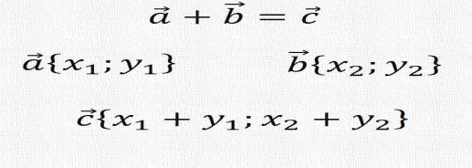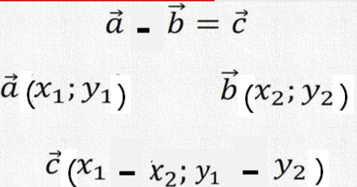  Векторды санға көбейту  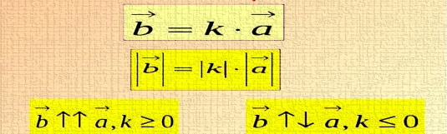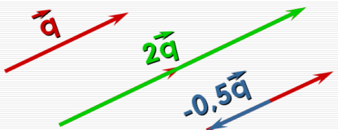  Екі нүкте бойынша вектордың координатасын табу формуласы  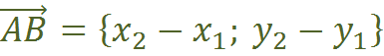  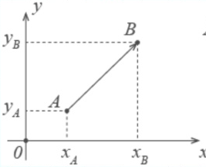  Координаталаы берілген вектордың ұзындығын табу формуласы:  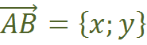 векторының ұзындығы 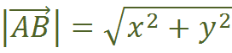  Екі нүктенің ара-қашықтығын табу формуласы  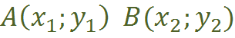 екі нүктесі берілсін, онда ара -қашықтығы:  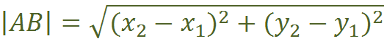  Оқушылар: слайдқа қарап тақырыпты түсінеді, түсінбеген жерлері болса, мұғалімнен сұрайды |  |  | Мактау мадақтау арқылы бағалау:  Жарайсың!  Өте жақсы!  Жақсы!  Керемет! | Шыныбеков Ә.Н. және т.б. Геометрия: Жалпы білім беретін мектептің 9 сыныбына арналған оқулық Атамұра,
Сабақтың  ортасы  25минут | Оқулықтан бекіту тапсырмаларын орындатамын, көмек қажет болса көмектесемін  №1.98  $\vec{АВ}$ векторының координаталарын анықтаңдар  - А(0 ;1); В(1 ;0 )  - А( -2;1); В(-4 ;2 )  А(p ;q); В(-p ; -q)  Дескриптор:  -AB векторының координаталарын табады. |  | Оқулықтан тақырыпқа сай есептерді орындайды  №1.106  А(1 ;1); В(3 ;-1 ) ; С(7 ;3) нүктелері берілген.  1)$\vec{АВ}$ $\vec{АС}$ $\vec{ВС}$  2) $\vec{АВ}$ +2 $\vec{ВС}$  3) $\vec{3АВ}$ -2 $\vec{АС}$  4)$\vec{АВ}$ +2 $\vec{ВС}$-3$\vec{АС}$  Дескриптор:  -Берілген нүктелер арқылы векторларды анықтайды;  -Векторларға амалдар қолданады. | «Басбармақ» әдісімен бір – бірін бағалау жүргізіледі | Шыныбеков Ә.Н. және т.б. Геометрия: Жалпы білім беретін мектептің 9 сыныбына арналған оқулық Атамұра,
 | Жұптық жұмыс  Кестені толтырыңыз:  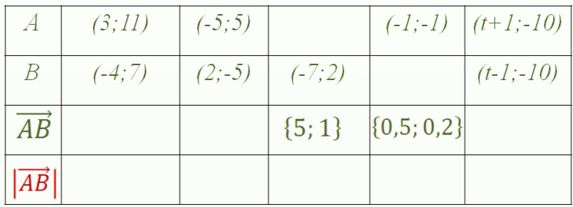  Жауабын тексеріңіз:  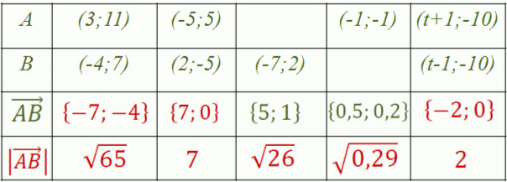  Дескриптор:  -Кестедегі координаталарды пайдаланып векторды табады;  -Вектордың ұзындығын есептейді. |  |  | ҚБ: Жұпта өзара бағалау «+», « - », қызықты | Шыныбеков Ә.Н. және т.б. Геометрия: Жалпы білім беретін мектептің 9 сыныбына арналған оқулық Атамұра,
 | Жеке жұмыс  Кестені толтыныңыз  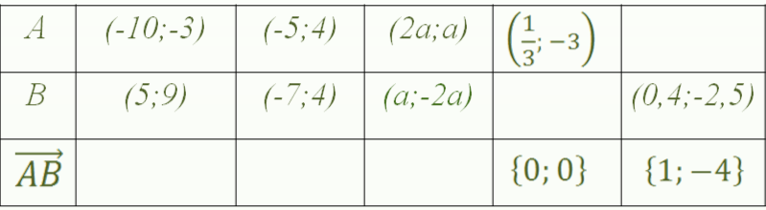  Өзіңізді тексеріңіз  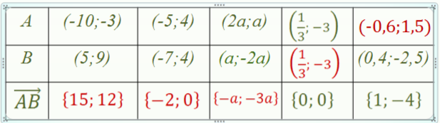  Дескриптор:  -Берілген координаталар бойынша векторды табады;  -Кестені толтырады. |  |  | ҚБ: Жұпта өзара бағалау «+», « - », қызықты | Шыныбеков Ә.Н. және т.б. Геометрия: Жалпы білім беретін мектептің 9 сыныбына арналған оқулық Атамұра,
 | Топтық жұмыс  Кестені толтырыңыз  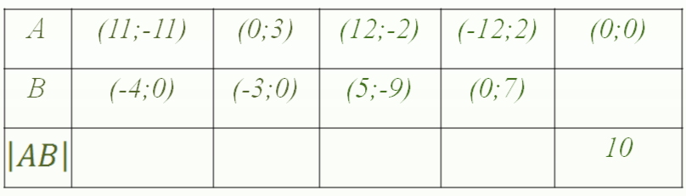  Дайын жауап бойынша тексеріңіз:  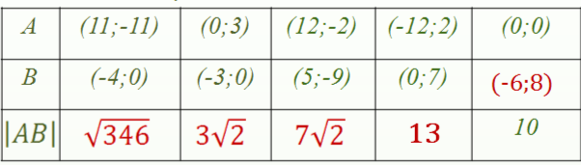 |  |  | Бағалау  Оқушылар жеке орындап болған соң дайын жауаптар мен дескрипторлар бойынша бағалайды.  Мұғалім оқушылар жұмысын бақылап, оларға кері байланыс береді. | Слайд  Тақта  Бор  Кітап  Дәптер
Сабақтың  соңы  5  минут | І Қорытындылау сұрақтары  ІІ Үй тапсырмасын беру  № есеп, & оқу. Формулаларды жаттау |  | Сабақ соңында оқушылардан рефлексия алу:  Мен бүгін ... білдім  Маған .... қызықты болды  Маған .... ұнамады  Мен ...түсіндім  Үйге тапсырма:№ | Ынталандыру сөздерін қолдану «жақсы», «жарайсың», «өте жақсы»  1-10 баллдық жүйеде бағаланады. | Бағалау парақтары;  оқулық;

